山头街道2023年度部门决算分析报告

一、单位情况

**（一）基本情况。**

1．主要职能。

（1）贯彻执行党和国家的路线方针、政策、法律、法规，指导辖区内居委会的工作，决定本街道社区精神文明建设、经济发展、生态环境保护等工作的开展；

（2）负责街道辖区内的维护稳定及社会治安综合治理工作，负责普法、依法行政、民事调解等法律服务工作；

（3）加强辖区内市容环境卫生、绿化等管理服务工作；做好城乡环境大整治及城乡基础设施的建设工作；

（4）配合有关部门做好人民武装、社会福利、劳动就业、安全生产监管、社区文化、体育、教育、卫生保健、计划生育等工作，切实维护好辖区居民的合法权益；

2．机构情况，包括当年变动情况及原因。

街道共有6个机构，包括党政机构及下设五个事业机构。街道统一以办事处为主体进行账务核算。

3.人员情况，包括当年变动情况及原因。

2023年末街道人员共64人，较去年减少5人，均属于正常人员变动。

**（二）当年取得的主要事业成效。**

**1、拓展创新，深化改革取得新突破。**贯彻落实“八个大会”会议精神，聚焦“三大目标”,全面实行项目式推进、台账式管理、周期性督查。2023年获得省级城市社区博爱家园示范点、省“平安农机”示范单位等市级以上表彰奖励、试点示范42个，承办全省文旅高质量发展项目现场会、全省区域应急救援中心紧急拉动演练等市级以上现场会11个，提报改革案例30个，其中，在新华社山东要情动态、淄博改革、市委政研室等内刊发表18篇。

**2、务实担当，党的建设焕发新气象。**一是聚焦主责主业。制定3张清单，健全5项制度。每月召开工作例会下发工作提示单。建立“常规+特色”年度目标村级考核机制，实行月底考核预警、季度考核排名、半年评比、年终述职。二是聚焦阵地队伍。镇村两级干部“向上争、向前冲”的精气神持续提振。三是聚焦基层治理。实施网格“大比武”、亮点“论英雄”。四是聚焦村级事务。

**3、多方赋能，产业振兴走出新天地。**规上工业产值同比增长17.6%；零售业实现同比增长33.35%；餐饮业同比增长77%。一是抓重大项目。二是抓科技创新。三是抓招商引资。四是抓文旅融合。颜神古镇与25家代理签约，新增入驻商铺38家。被评为山东省非遗保护十大亮点工作、省级城市更新示范项目，陶琉大观园火爆出圈，“五一”“十一”接待游客突破20万人次。樵岭前景区提升改造项目二期已完成。打造竹林村口袋公园，土门头村文化小广场，南神头村南岭公园。打造窑广禾联合作社、竹林专业合作社，引进鸿丰源农业科技公司，“酒而久知”精酿啤酒项目已投产。

**4、全力保障，民生福祉温暖新生活。**一是“四通四及时”环境整治闭环机制。建成秋谷健康公园、白杨河等4个区级健康村。市第三方测评“问题整改率”1-12月均为满分，在全市街道城乡环境大整治中位列第一名，在第二次全市城乡环境大整治精细管理大提升行动暨全域公园城市建设工作推进会上作典型发言。二是“3+1”红色物业助推社区治理新格局。创新“党建+物业”、“志愿+物业”、“自治+物业”的方式，开展物业全满意，物业投诉量同比下降38.43%。三是实施“文体服务+村（社区）+小区+网格”联动模式，制定文体惠民政策20条，组建文体带头人、文体爱好者队伍1500余人，开展文体惠民活动1026场。四是社工同行。打造“情暖山头”特色帮扶品牌，为辖区20余名困境儿童、272名低保户、210名特困人群开展精准服务，被评为全省乡镇（街道）社会工作站示范点。五是民生保障有温度。**①**用好“三个第一、五项机制、三本台账”投诉处理闭环机制，**②**完成尖北村长者食堂“博善颐养”养老服务中心老年功能室建设。**③**各村全面推行移风易俗蓝黑榜制度，白公事“追思礼”实现全覆盖。**④**完成4大片区15个老旧小区改造，共有住宅楼80栋，居民3234户，建筑面积16.7万平方米。

**5、强基固本，平安山头解锁新路径。**一是网格管理更精准。打造“月悦家网格工作室”等特色网格。“大手拉小手共创无邪社会”在中国反邪教网上刊发。二是抓信访保稳定。三是抓企业安全。培训232家企业，企业主要负责人及安全员共445人，特种作业人员42人，培训一线员工3634人。四是“熟人社区”治理模式。充实820余人列入“熟人社区”人才库，组建28支志愿服务队；打造10处“睦邻之家”网格驿站、5个特色工作室，开拓110处“零散”睦邻小场地。开展睦邻活动810余场。

二、收入支出预算执行情况分析

**（一）收入支出预算安排情况。**

2023年本单位一般公共预算收入6017万元，一般公共预算支出6017万元。2022年本单位年初一般公共预算收入2281万元，一般公共预算支出2281万元。2023年预算收支均比去年有所增加，主要因为财力大，专款增加，项目类支出增加。

**（二）收入支出预算执行情况。**

2023年办事处共实现收入66233526元，一般公共预算支出66233526元。2022年办事处共实现收入27774750元，一般公共预算支出27774750元。2023年执行预算收支均比去年有所增加，主要因为办事处财力大，专款文件支出大。

**1．收入支出与预算对比分析。**

（1）预、决算差异情况

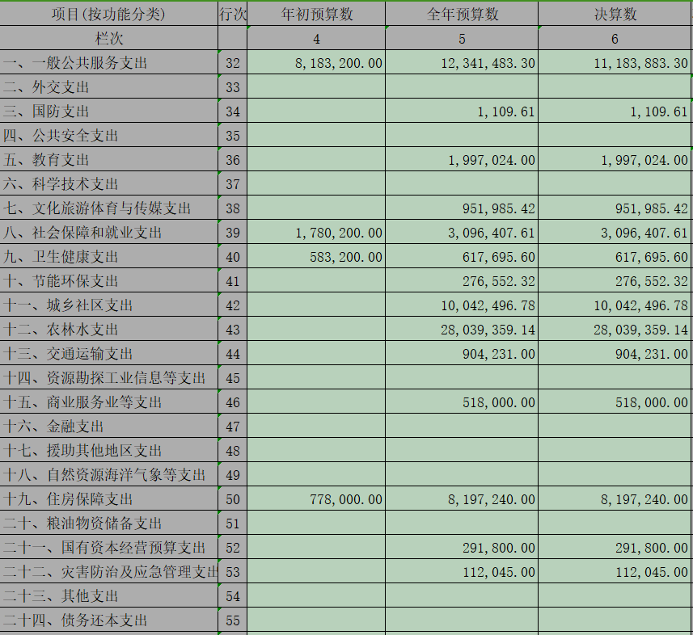

1. 差异原因分析。

2022年财力增加，整体支出较去年增加，除优先保证人员以及办事处正常运转经费外，基础设施建设、老旧小区改造等列支城乡社区支出、农林水支出、交通运输支出、住房保障支出科目的项目类支出增加。

**2．收入支出结构分析。**

（1）各项收入占总收入的比重，各项支出占总支出的比重

2023年本单位共实现收入66233526元，其中人员经费23587441.3元，占比35.61%，公用经费5310287.8元，占比8.02%，基本建设项目支出30873968.88元，占比46.6%。

2023年本单位共实现支出66233526元，其中人员经费23587441.3元，占比35.61%，公用经费5310287.8元，占比8.02%，基本建设项目支出30873968.88元，占比46.6%。

（2）收入支出与上年度对比情况及原因分析

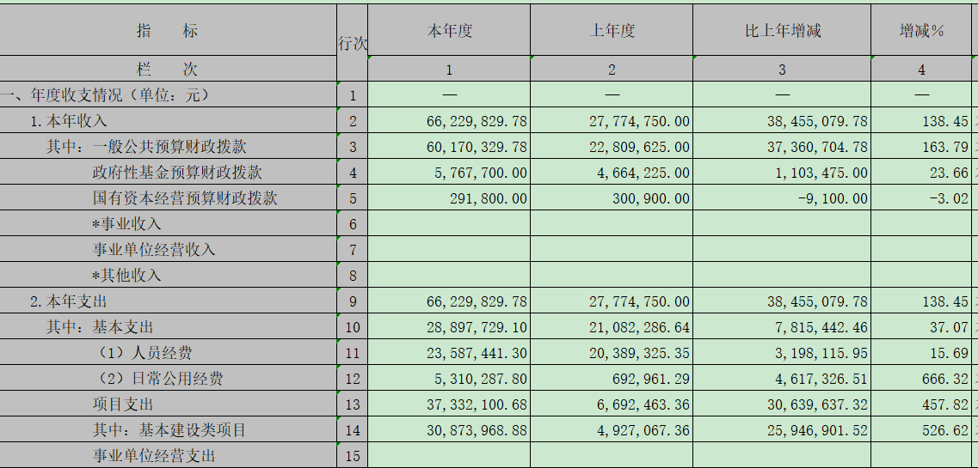

收入支出与上年度对比情况原因分析：

1. 本年度财力增加，项目支出增加；
2. 政府性基金专款增加、国有资本经营预算财政专款减少；
3. 新增服务基层类人员，人员类支出增加，项目类支出增加；

**3．支出按经济分类科目分析。**

（1）“三公”经费支出情况：

2023年公务用车运行维护费150918.08元，2022年公务用车运行维护费104127.99元，同比增长44.94%。主要原因：2023年接受市政园林调拨环境卫生整治车辆，导致公务用车维护费用增加。

2023年公车购置费0元，2022年公车购置费0元。

2023年公务接待费0元，2022年公务接待费1380元。

（2）会议费支出情况：2023年未发生会议费支出

（3）培训费支出情况：2023年培训费3915元，2022年培训费1610元，同比增长143.17%，外出培训次数增加，导致培训费用增加。

1. 其他对单位影响较大的支出情况。

无

1. 重点经济分类支出中存在的问题及改进措施。

无

**4.财政拨款收入、支出分析。**

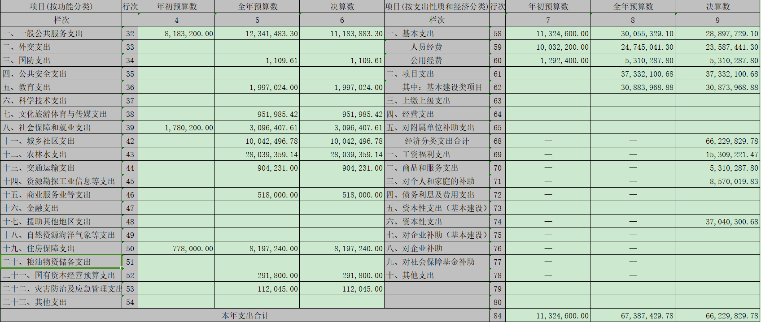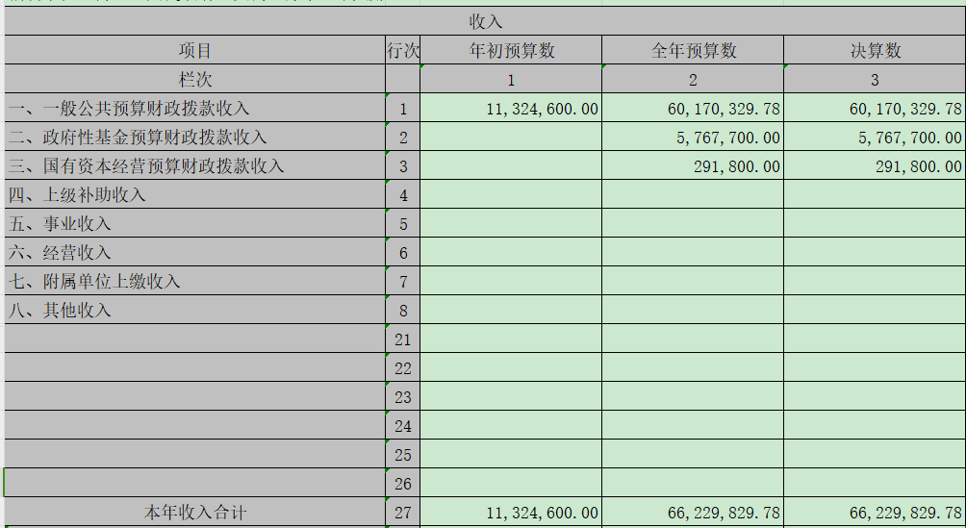

**5.非财政拨款收入分析。**

根据报表项目分析非财政拨款收入情况，按照事业收入、经营收入和其他收入等分析具体构成和特点。

无

**（三）年末结转和结余情况。**

1．根据报表项目分财政拨款结转结余和非财政拨款结转结余分析年末结转结余总体情况。按照资金来源、资金性质分析，分别分析基本支出、项目支出结转和结余情况，特别是项目经费结转和结余情况。

2022年本单位共收入27774750元，共支出27774750元，本单位本年度无新增结转结余情况。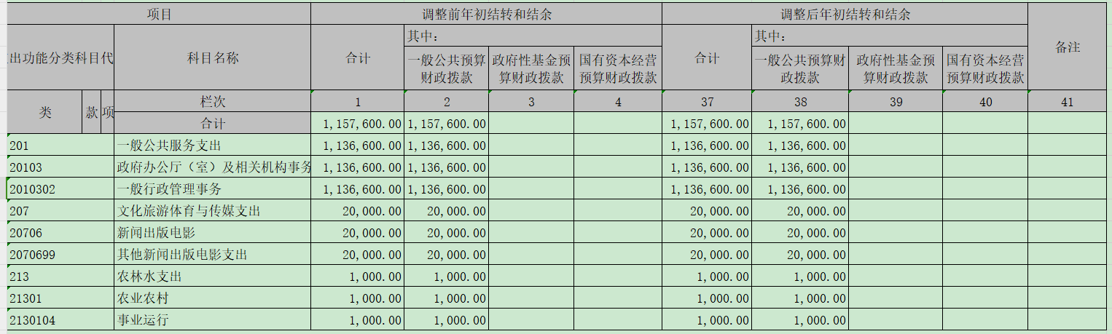

1. 消化结转和结余的对策。

年末财政拨款结转和结余1157600元为历年收支结余。

**（四）与预算支出相关的其他指标分析。**

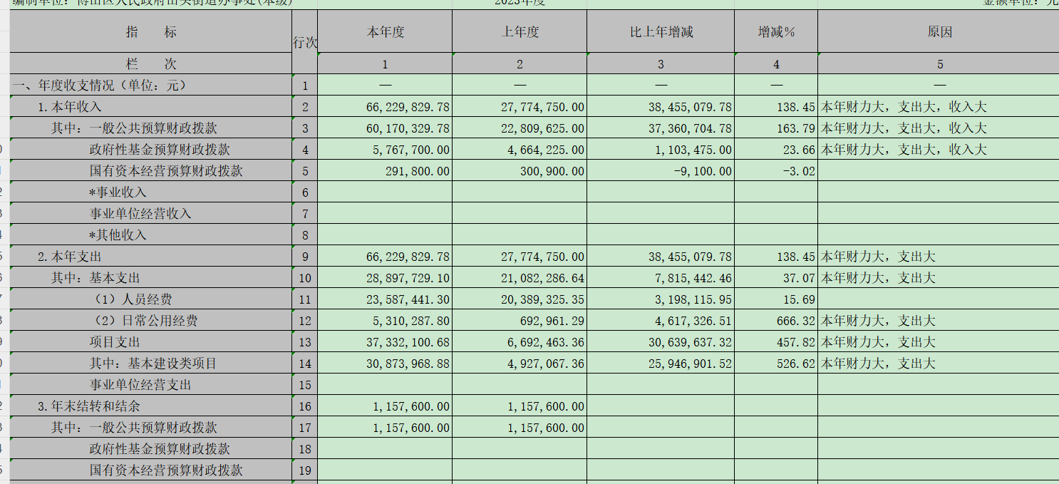对资产、负债信息进行分析，主要分析与上年度对比情况，包括增减绝对值与幅度，增减变动主要原因。

**（五）绩效目标完成情况。**

1.概述项目绩效目标完成情况。

2.概述本单位整体支出绩效目标实现情况（如有）。

注：个别单位如在报送决算时尚未完成绩效评价工作的，可不在报告中说明。

1. **当年预算执行及绩效管理中存在问题、原因及改进措施。**

随着部门预算改革的不断深化,部门预算的编制和执行逐步走向规范。但仍然存在着预算编制脱离实际、支出随意性大、行政经费挤占项目支出、财务管理不到位等主要问题。

财政绩效管理是以财政支出结果为导向，以预算目标与执行结果之间的对比为手段，对预算编制、执行、监督、评价进行的综合性评价。当前区县一级财政预算绩效管理工作正处于积极探索和逐步完善的提升阶段，存在一些具体问题和实际困难亟待解决。

**1、财政预算绩效管理工作存在的问题及原因**

**绩效理念未深入人心，管理观念尚未转变**。区级财政预算绩效管理启动时间晚，加之正在陆续出台一些配套措施和正在不断细化操作规范，整体上还处于起步阶段，财政和预算单位，还处在从认知到实践的磨合期，相当一部分预算单位还未真正树立预算绩效管理的理念。

**绩效管理的技术支持不足，人员管理有盲点。**财政预算绩效管理工作的覆盖面广、专业性强，不论预算单位在开展日常管理，还是财政部门组织实施绩效评价，都需要具备一定专业素养和实战经验的人力资源。但基层绩效管理技术人才短缺，多数身兼数职，本身的技术实力无法满足工作需要。

**基础管理工作比较薄弱，深入开展绩效管理受到制约。**一是绩效评估指标体系不成熟。绩效评估指标体系是绩效管理的核心和重点，但当前并没有一套权威的、适用性广的评价指标体系。二是信息化建设水平不高，获得数据难度大。绩效审计必须建立在基础数据和资料真实合法的基础上，才能实施绩效管理，否则就会使绩效评价的质量大幅度下降。对各部门进行绩效评价的数据，涉及其业务管理的各个环节，如何取得这些数据，并进行标准化处理，使之成为绩效管理的可用数据，也制约了绩效管理的有效开展。

**2、加强预算绩效管理工作的对策**

**加强完善绩效管理制度体系建设，强化绩效观念。**一方面，通过建立健全各类绩效管理规范性文件，制订完善统一的财政预算绩效管理工作操作规程、工作流程及业务规范，促进部门或单位更好地履行职责；另一方面，通过开展多种形式的培训宣传，同时利用各种媒体形式，宣传预算绩效管理工作，创造良好社会舆论氛围，让绩效理念深入人心、让绩效管理人员熟知政策、知行合一。

**不断完善指标体系建设，推进评价标准规范化。**一是根据各部门的行业特点建设绩效评价指标库，财政部门开发共性指标库，各部门开发体现行业特点的个性指标库，为预算计划和目标的建立、完善绩效评价标准奠定基础；二是建立项目评价信息库，对项目评价结果的信息进行比对分析，不断完善绩效评价信息，逐步形成科学合理的绩效评价指标体系；三是通过信息平台建设将评价指标库、评价项目信息库和预算项目库联系起来，为财政绩效管理的全过程提供相应的数据。

**加强队伍建设，提高管理水平。**一方面，通过政府购买服务的方式，将高等院校、中介组织、科研机构等社会第三方机构的技术力量引入进来，拓宽参与绩效管理的渠道。另一方面，继续采取专题培训、以会代训等多种方式，适时组织绩效管理政策理论和专业操作技术指导，明确各方职责，统筹各方力量，加强和改进财政绩效管理。

三、本年度部门决算等财务工作开展情况

（一）本单位财务管理、绩效管理、决算组织、编报、审核情况。

山头街道办事处严格财务管理和绩效管理，根据区财政局的统一部署，并在街道党工委、办事处的积极支持下，街道财审统计中心以认真、负责的态度组织2023年度部门决算。决算报表依据本单位登记完整、核对无误的账簿记录和其他有关会计核算资料编制，账证相符、账实相符、账表相符、表表相符，真实、准确、完整地反映了本单位预算执行结果和财务状况。本单位财政所将编制完成并套审通过的决算报表上报区财政局进行审核。

（二）本单位决算及绩效信息公开工作开展情况。

（三）对部门决算管理工作的意见和建议。

1.自行增加的审核公式和模板，请说明设置依据。

无

2.对部门决算报表修订设计的意见和建议，包括表样、指标设置、软件、审核公式、模板和编审问答等，请列出并说明修改意见。

无

3.对部门决算其他管理工作的建议。例如对加强部门决算数据分析利用工作、部门决算信息化建设等建议。

无

注：收入支出预算执行情况分析可参考部门决算分析评价表及行政事业单位财务分析指标（附后）。

附：

行政事业单位财务分析指标

一、行政单位财务分析指标

1.支出增长率，衡量行政单位支出的增长水平。计算公式为：

支出增长率＝(本期支出总额÷上期支出总额-1)×100%

2.当年预算支出完成率，衡量行政单位当年支出总预算及分项预算完成的程度。计算公式为：

当年预算支出完成率＝年终执行数÷全年预算数×100%

年终执行数不含上年结转和结余支出数。

3.人均开支，衡量行政单位人均年消耗经费水平。计算公式为：

人均开支＝本期支出数÷本期平均在职人员数×100%

4.项目支出占总支出的比率，衡量行政单位的支出结构。计算公式为：

项目支出比率=本期项目支出数÷本期支出总数×100%

5.人员支出、公用支出占总支出的比率，衡量行政单位的支出结构。计算公式为：

人员支出比率=本期人员支出数÷本期支出总数×100%

公用支出比率=本期公用支出数÷本期支出总数×100%

6.人均办公使用面积，衡量行政单位办公用房配备情况。计算公式为：

人均办公使用面积=本期末单位办公用房使用面积÷本期末在职人员数

7.人车比例，衡量行政单位公务用车配备情况。计算公式为：

人车比例=本期末在职人员数÷本期末公务用车实有数

二、事业单位财务分析指标

1.预算收入和支出完成率，衡量事业单位收入和支出总预算及分项预算完成的程度。计算公式为：

预算收入完成率＝年终执行数÷全年预算数×100%

年终执行数不含上年结转和结余收入数

预算支出完成率＝年终执行数÷全年预算数×100%

年终执行数不含上年结转和结余支出数

2.人员支出、公用支出占事业支出的比率，衡量事业单位事业支出结构。计算公式为：

人员支出比率＝人员支出÷事业支出×100%

公用支出比率＝公用支出÷事业支出×100%

3.人均基本支出，衡量事业单位按照实际在编人数平均的基本支出水平。计算公式为：

人均基本支出＝（基本支出-离退休人员支出）÷实际在编人数

此外，行业事业单位还可根据相关财务制度规定和分析需要增加相关分析指标，如：

1.财政拨款依存度, 衡量部门（单位）对财政拨款的依赖程度。

财政拨款依存度＝财政拨款收入÷收入总额×100%